Temat: Pierwsza pomoc w przypadku porażenia prądem elektrycznym.
1.Prąd elektryczny powoduje u człowieka różnorodne obrażenia – od oszołomienia, poprzez krótkotrwałą utratę przytomności (omdlenie) i obrażenia ciała (rany, oparzenia)- do zatrzymania oddechu oraz zatrzymania krążenia krwi.
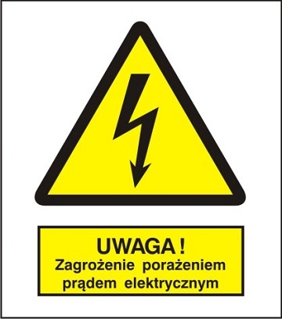

2.Porażenie prądem o niskim napięciu - co to jest? Prąd o niskim napięciu (czyli mniejszym niż 1000 V) to taki, który na co dzień spotyka się w budynkach mieszkalnych – potrzebny jest do pracy sprzętu eklektycznego, kuchenek domowych, pralek, itp.
Do kontaktu z takim prądem może dojść kiedy człowiek ma styczność z wadliwą instalacją elektryczną lub uszkodzonymi kablami. Przepływ prądu przed ciało powoduje podrażnienie układu nerwowego i mięśniowego, które zostają pobudzone w sposób pozbawiony kontroli. Może to mieć wiele poważnych konsekwencji: w mięśniach (także mięśniu sercowym) dochodzi do silnych skurczów, pod wpływem działania prądu na mózg może dojść do utraty świadomości i zatrzymania oddechu, pojawiają się oparzenia. W sercu powstają dodatkowe pobudzenia i dochodzi do migotania komór, co znacznie zaburza jego rytm.
Co zrobić w pierwszej kolejności?
- Przede wszystkim należy odciąć poszkodowanego od źródła prądu poprzez np. wyciągnięcie kabla z gniazdka, wyłączenie prądu. Jeśli jest to niemożliwe, należy odciągnąć poszkodowanego od miejsca wypadku.
UWAGA! Ratownik w takiej sytuacji powinien zwracać uwagę na własne bezpieczeństwo. Musi uważać, aby prąd go nie poraził. Może stanąć na suchej desce lub materiale izolacyjnym, powinien spróbować odsunąć wszelkie kable i przedmioty pozostające pod napięciem jak najdalej od poszkodowanego. Musi to zrobić narzędziem nie przewodzącym prądu (np. kijem od miotły). Ratownikowi nie wolno dotykać poszkodowanego żadnym materiałem przewodzącym prąd ani gołymi rękoma.
- Kiedy poszkodowany jest już poza niebezpieczną strefą przede wszystkim należy sprawdzić jego tętno i oddech.
- Jeśli osoba nie oddycha i nie można wyczuć tętna, wtedy należy rozpocząć akcję resuscytacyjną.
- Gdy ma tętno i oddycha, ale jest nieprzytomna – trzeba ją ułożyć w pozycji bocznej bezpiecznej.
- Należy jak najszybciej wezwać pogotowie ratunkowe

3. Porażenie prądem o wysokim napięciu – przyczyny Prąd o wysokim napięciu (powyżej 1000 V) występuje w rozdzielniach prądu i na słupach wysokiego napięcia. Miejsca takie są bardzo wyraźnie oznakowane. Przepływający przez ciało prąd o wysokim napięciu powoduje powstanie bardzo wysokiej temperatury, dlatego głównym zagrożeniem dla życia są rozległe poparzenia. Pozostałe skutki są takie same, jak w przypadku porażenia prądem o niskim napięciu.
Jak ratować poszkodowanego?
UWAGA! Akcja ratunkowa w tym wypadku ogranicza się do wezwania fachowej pomocy! Sytuacja jest zbyt niebezpieczna, aby ratownik mógł sam do niej przystąpić.
Należy jak najszybciej wezwać pomoc lekarską i w miarę możliwości skontaktować się z obsługą techniczną rozdzielni prądu. Trzeba zabezpieczyć miejsce wypadku, tak aby nikt nie zbliżał się na odległość mniejszą niż 5 m od miejsca wypadku!

3. Po więcej informacji odsyłam tutaj
https://epodreczniki.pl/a/porazenie-pradem/DnFwyrhA0

